PROGRAM :

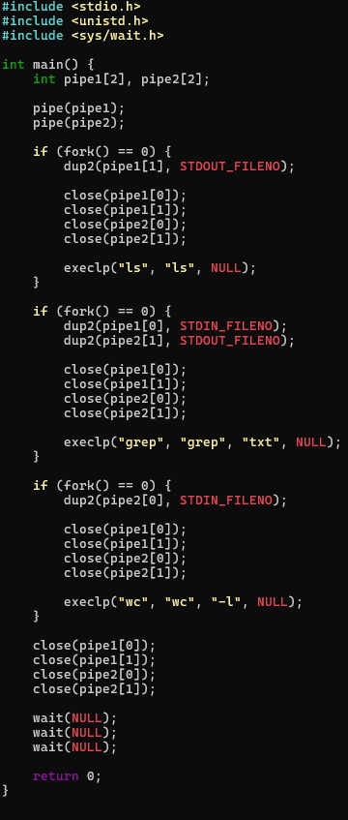

OUTPUT :
